INFORME DESCONSOLIDADO - CONTENEDORES
OPERACIONES
CONTROL ESTRATEGICOS DE CARGAS CEC SPAIN SL.

IQQ-2512-2620

CLIENTE: |  |  |  | CEC CHILE SPA
PROYECTO / SERVICIO: |  |  |  | TO THE ORDER OF FERROVIAL ENERGIA CONSTRUCCION S.P.A // BL:HDMUSHAM36097900
FECHA ETA CONTENEDOR |  |  |  | 17-12-2025 |  |  | FECHA DESCONSOLIDACIÓN | 17-10-2025
FECHA INGRESO ALMACÉN |  |  |  | 17-12-2025 |  |  | CONTENEDOR (ES) | 06x40
NOMBRE INSPECTOR |  |  |  | Gonzalo Bacian V. |  |  | RUT INSPECTOR | 15.925.647-2

1. Detalle unidades Desconsolidadas:
ITEM | COTENEDOR | SELLO | OBSERVACION
1 | HMMU 428900-0 | 25H0820484 | Sin observaciones
2 | CAIU 743736-0 | 25H0940799 | Sin observaciones
3 | HMMU 635506-0 | 25H0819961 | Sin observaciones
4 | KOCU 475139-3 | 25H0940994 | Sin observaciones
5 | HMMU 648861-2 | 25H0819764 | Sin observaciones
6 | KOCU478535-1 | 25H0820335 | Sin observaciones
TOTAL | 6

2. Detalle general del Desconsolidado:

El día 17-12-25 a las 08:00 horas, nos presentamos en el sector almacén, a nuestra llegada se encontraron 06 contenedores Dry de 40 pies, los cuales serían desconsolidados bajo requerimiento de nuestro cliente
La operación de desconsolidación se realizó en las inmediaciones de la Empresa Portuaria de Iquique EPI con 2 Grúas Horquillas de 3 ton c/u.

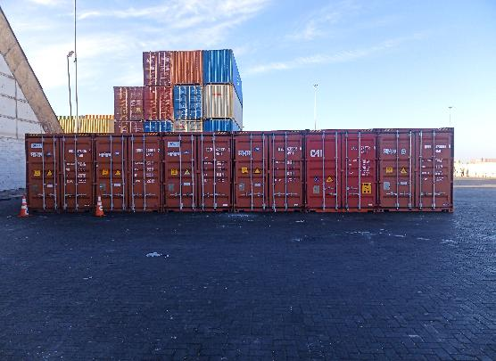 | 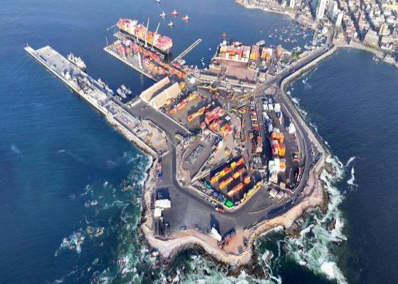
1.- Posicionamiento de contenedores. | 2.- Zona de Desconsolidación.

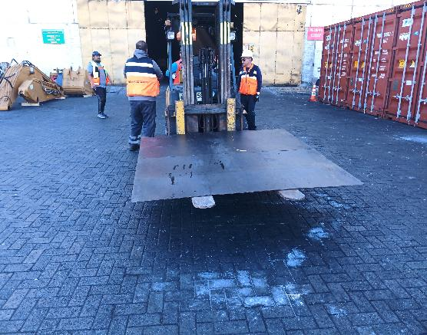 | 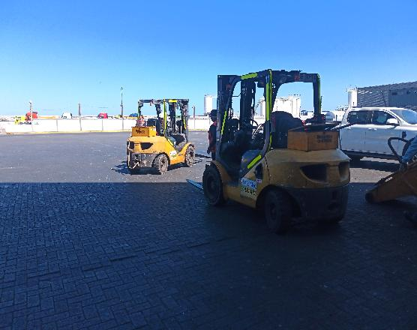
3.- Posicionamiento de maquinarias. | 4.- Otra vista de maquinarias.

2.1.- Detalle general del proceso de desconsolidado: HMMU 428900-0

El contenedor señalado inicia su desconsolidado a las 08:55 horas, finalizando la operación a las 09:25 horas, tiempo de operación 30 min.

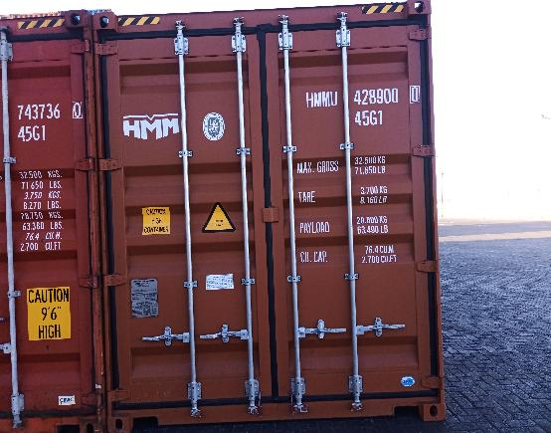 | 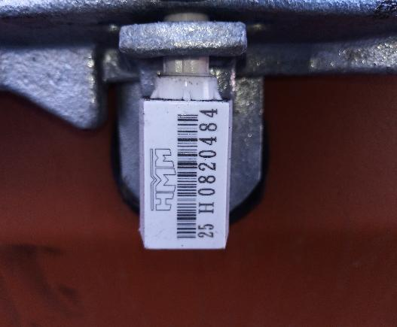
5.- Vista de Contenedor HMMU 428900-0 | 6.- Vista de Sello 25H 0820484

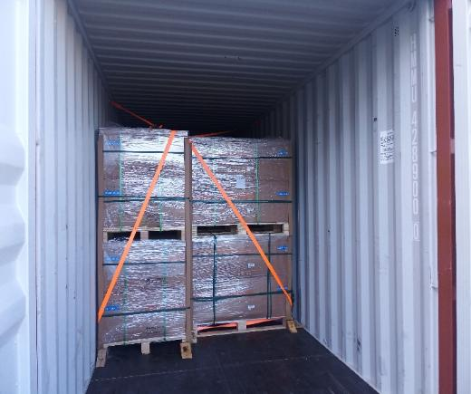 | 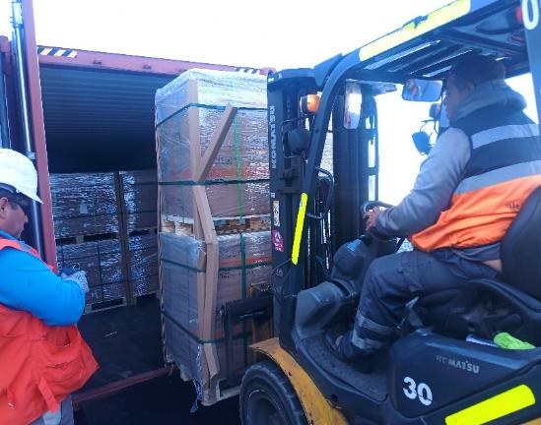
7.- Vista de la carga.. | 8.- Maquinarias en proceso de desconsolidado

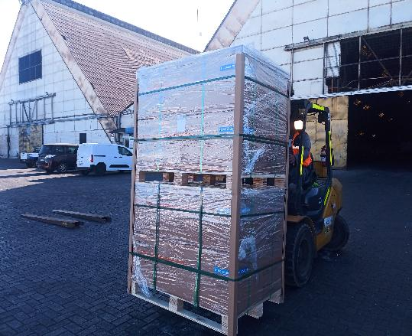 | 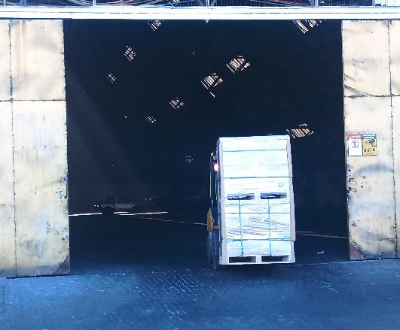
9.- Maquinarias izando carga. | 10.- Carga siendo trasladada al almacén.

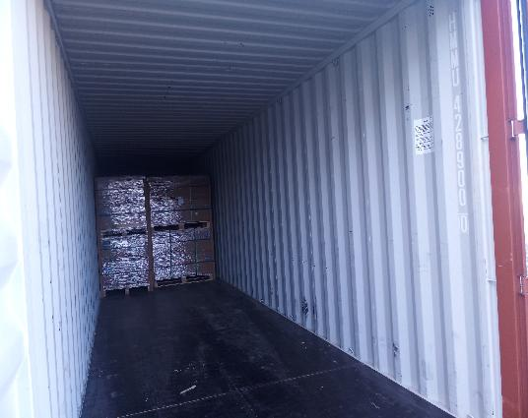 | 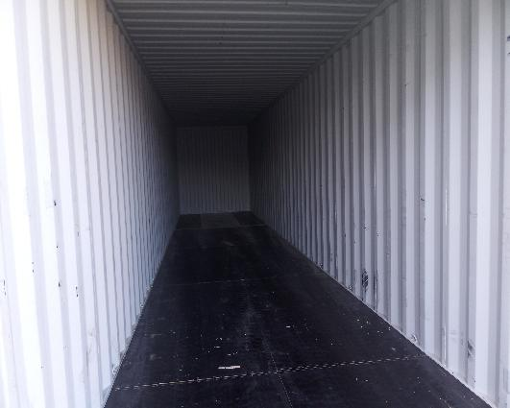
11.- Carga en proceso de desconsolidado. | 12.- Contenedor vacío.

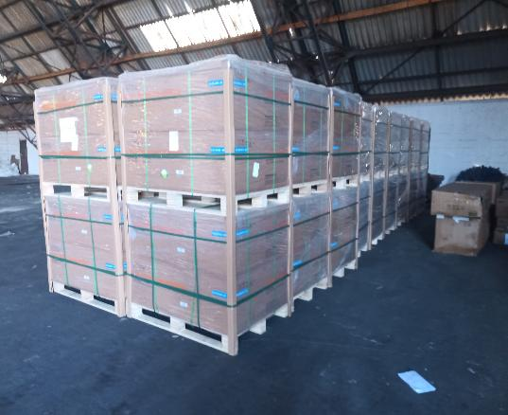 | 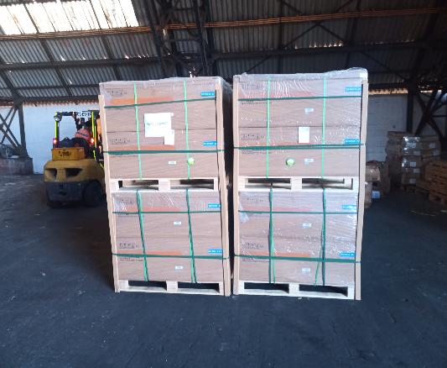
13.- Carga acopiada en el almacén. | 14.- Otra vista de carga en almacén.

2.2.- Detalle general del proceso de desconsolidado: CAIU 743736-0

El contenedor señalado inicia su desconsolidado a las 09:25 horas, finalizando la operación a las 09:45 horas, tiempo de operación 25 min.

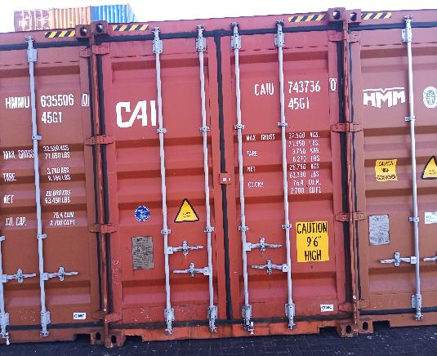 | 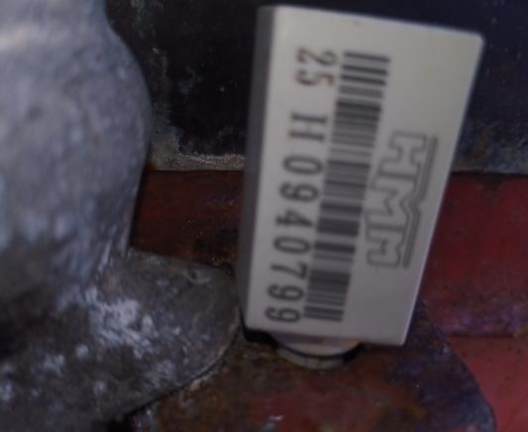
15.- Vista de Contenedor CAIU 743736-0 | 16.- Vista de Sello 25H0940799

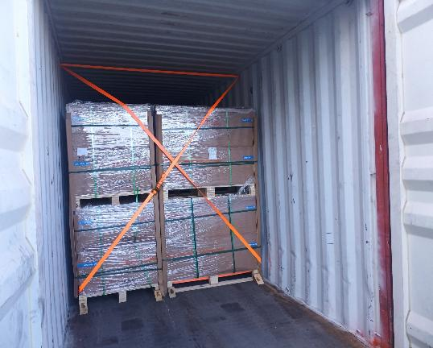 | 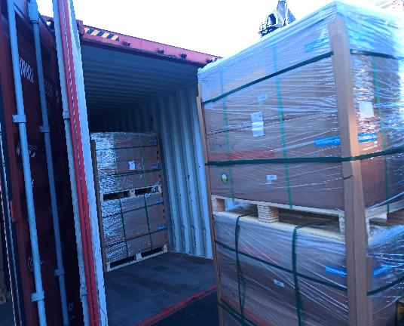
17.- Vista de la carga. | 18.- Maquinaria en proceso de desconsolidado.

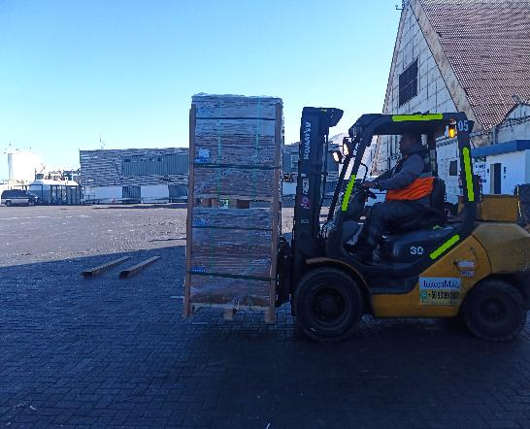 | 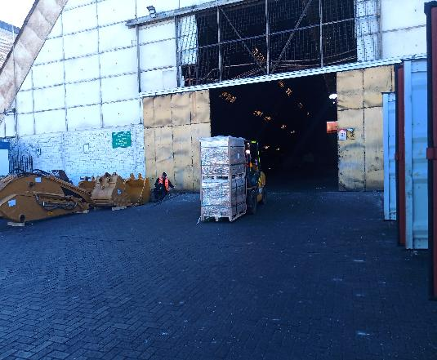
19.- Maquinarias izando carga. | 20.- Carga siendo trasladada al almacen

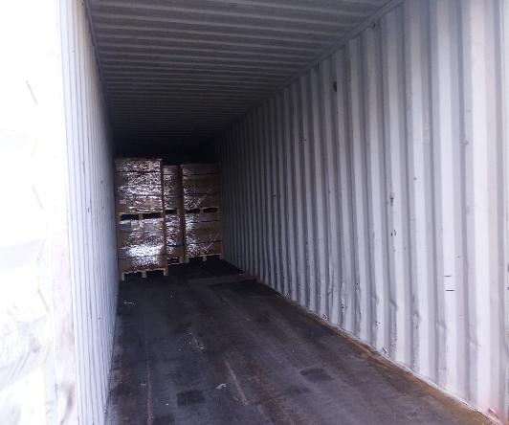 | 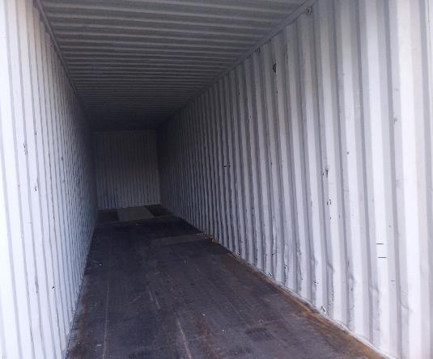
21.- Carga en proceso de desconsolidado. | 22.- Contenedor vacío.

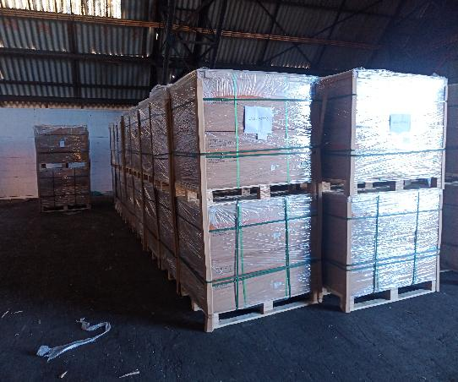 | 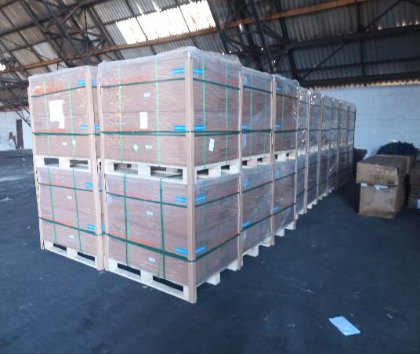
23.- Carga acopiada en almacén | 24.- Otra vista de carga en almacén.

2.3.- Detalle general del proceso de desconsolidado: HMMU 635506-0

El contenedor señalado inicia su desconsolidado a las 09:45 horas, finalizando la operación a las 10:00 horas, tiempo de operación 15 min.

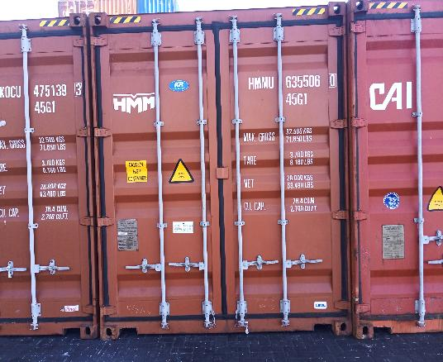 | 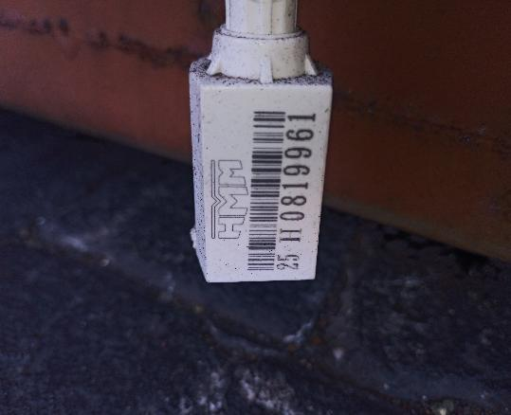
25.- Vista de Contenedor HMMU 635506-0 | 26 .- Vista de sello 25H08119961

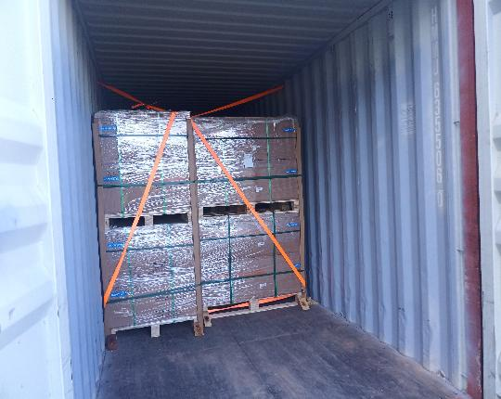 | 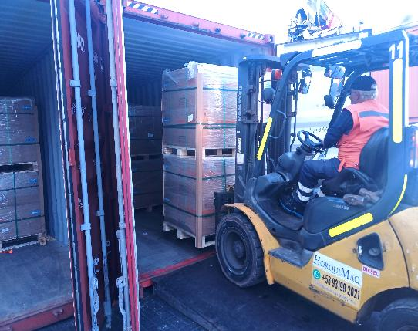
27.- Vista de la carga. | 28.- Maquinaria en proceso de desconsolidado.

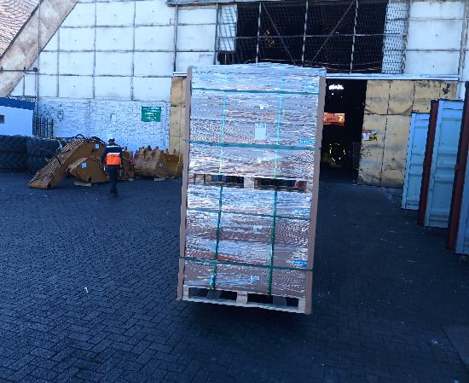 | 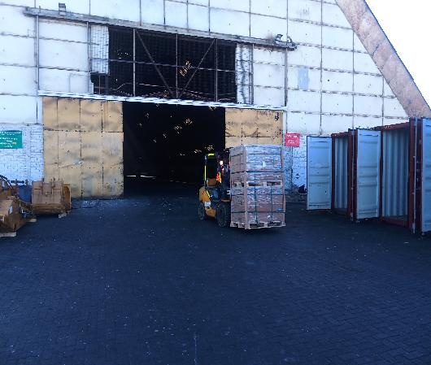
29.- Maquinarias izando carga. | 30.- Carga siendo trasladada al almacen.

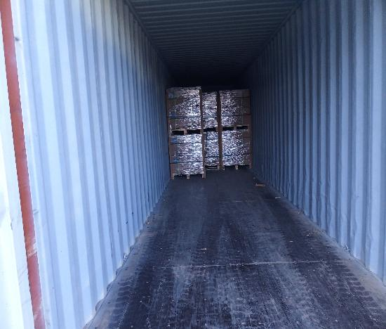 | 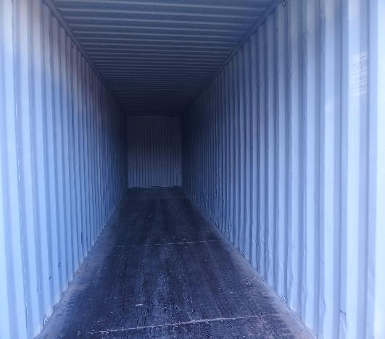
31.- Carga en proceso de desconsolidado. | 32.- Contenedor vacío.

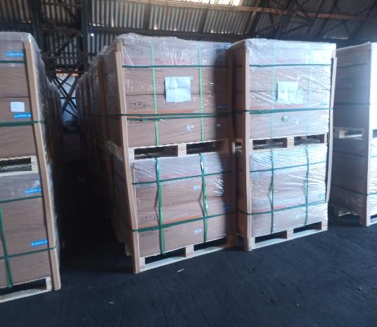 | 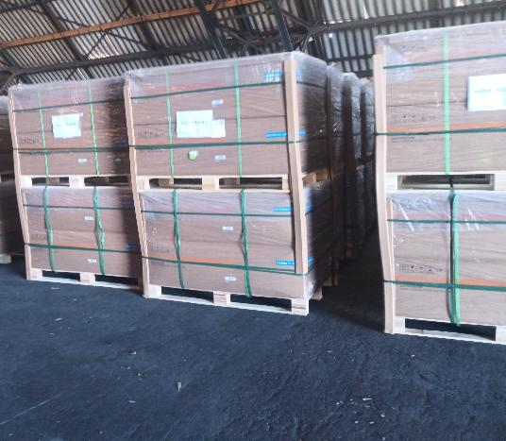
33.- Carga en almacén. | 34.- Otra vista de la carga en el almacén.

2.4.- Detalle general del proceso de desconsolidado: KOCU 475139-3

El contenedor señalado inicia su desconsolidado a las 10:00 horas, finalizando la operación a las 10:15 horas, tiempo de operación 15 min.

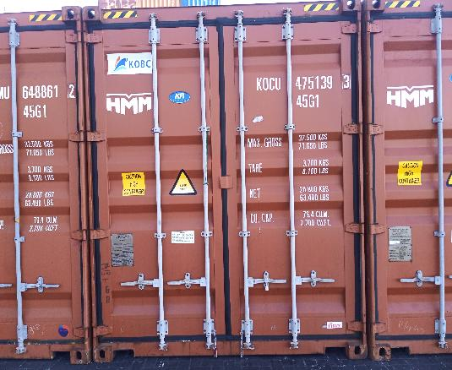 | 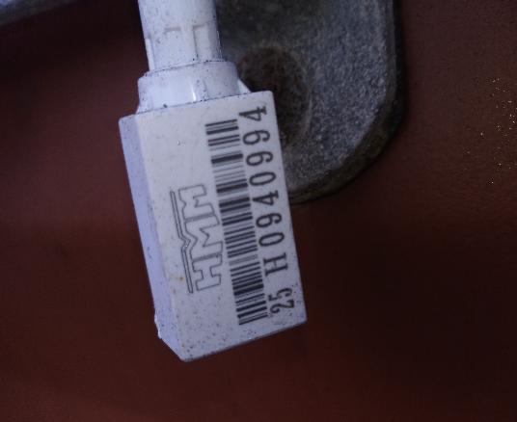
35.- Vista de Contenedor KOCU 475139-3 | 36 .- Vista de sello 25H0940994

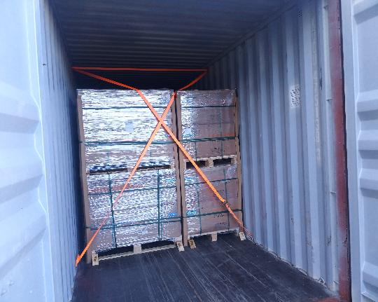 | 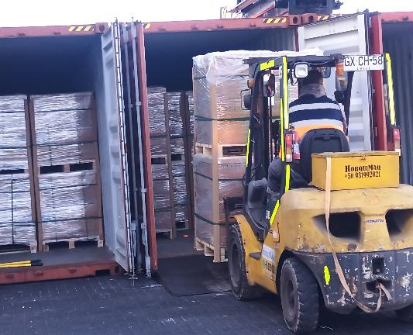
37.- Vista de la carga. | 38.- Maquinaria en proceso de desconsolidado.

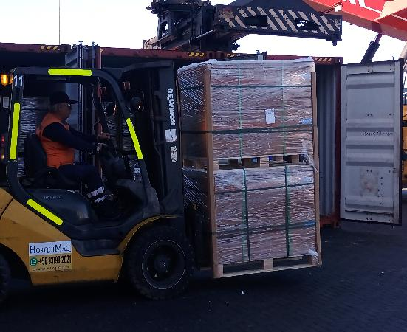 | 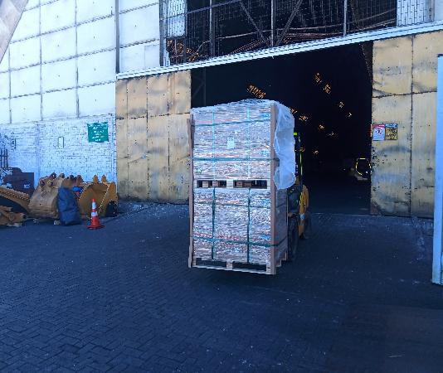
39.- Maquinarias izando carga. | 40.- Carga siendo trasladada al almacen.

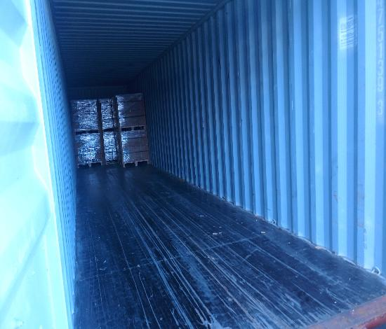 | 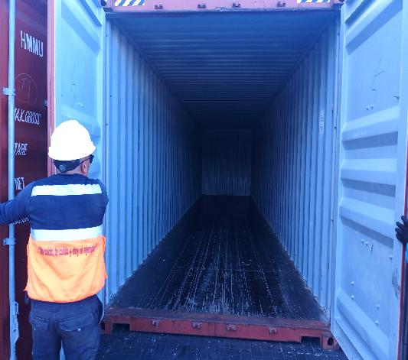
41.- Carga en proceso de desconsolidado. | 42.- Contenedor vacío.

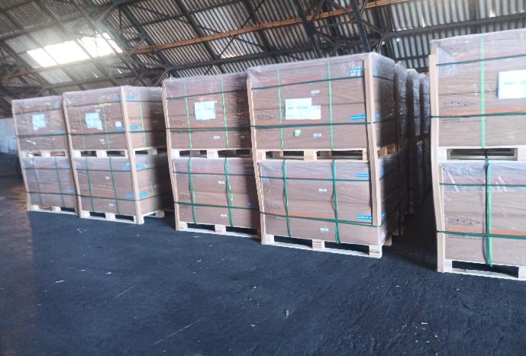 | 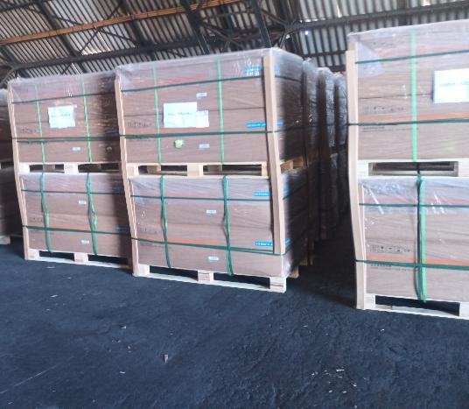
43.- Carga en almacén. | 44.- Otra vista de la carga en el almacén.

2.5.- Detalle general del proceso de desconsolidado: HMMU 648861-2

El contenedor señalado inicia su desconsolidado a las 10:15 horas, finalizando la operación a las 10:30 horas, tiempo de operación 15 min.

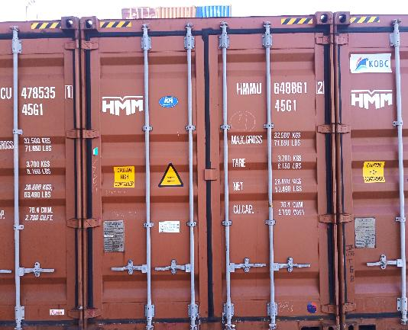 | 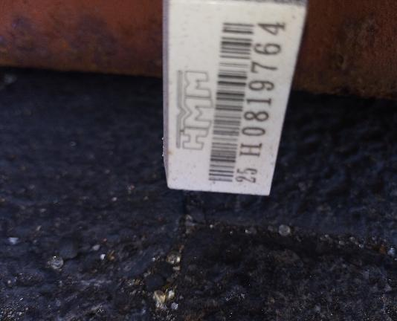
45.- Vista de Contenedor HMMU 648861-2 | 46.- Vista de Sello 25H0819764

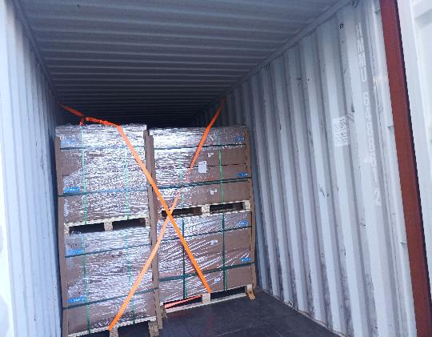 | 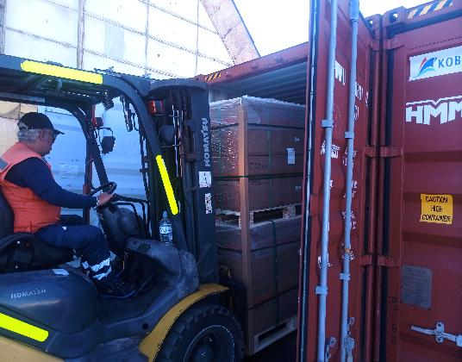
47.- Vista de la carga. | 48.- Maquinaria en proceso de desconsolidado.

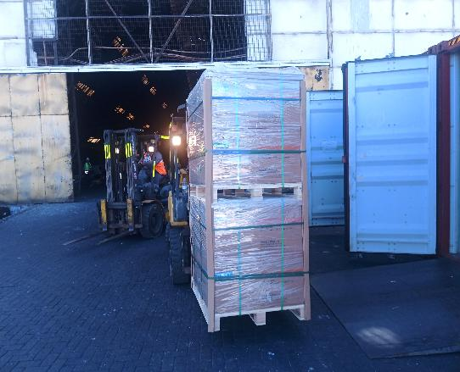 | 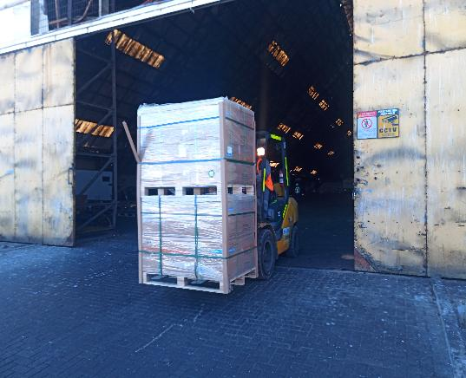
49.- Maquinarias izando carga. | 50.- Carga siendo trasladada al almacen

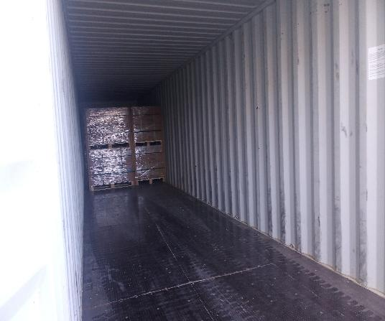 | 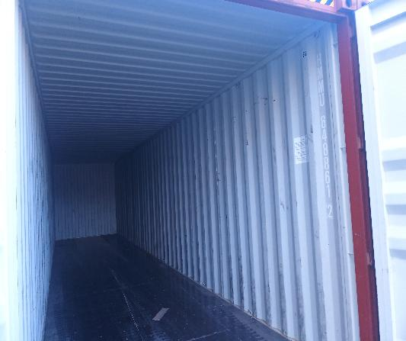
51.- Carga en proceso de desconsolidado. | 52.- Contenedor vacío.

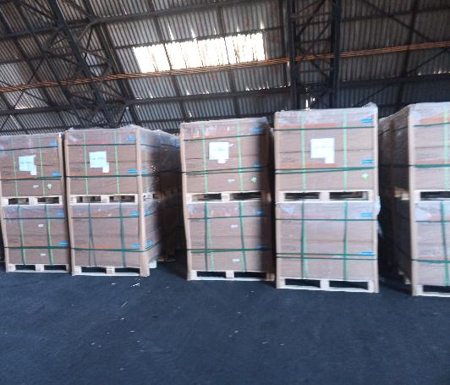 | 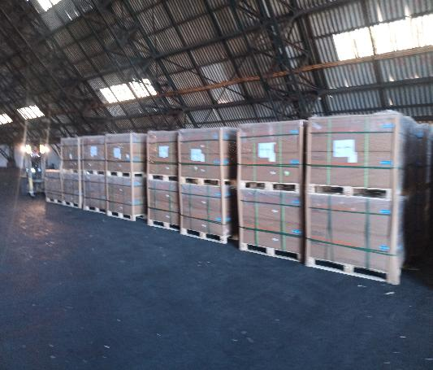
53.- Carga acopiada en almacén | 54.- Otra vista de carga en almacén.

2.6.- Detalle general del proceso de desconsolidado: KOCU 478535-1

El contenedor señalado inicia su desconsolidado a las 10:30 horas, finalizando la operación a las 10:50 horas, tiempo de operación 20 min.

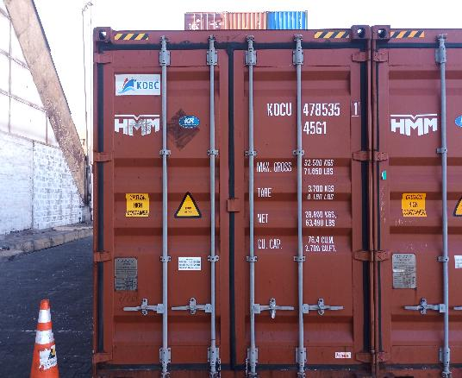 | 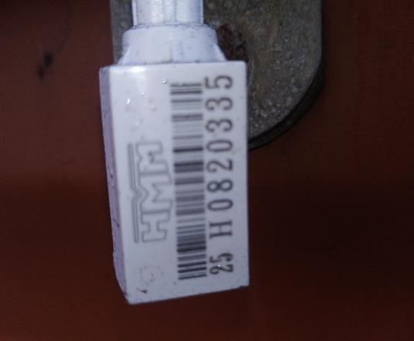
55.- Vista de Contenedor KOCU 478535-1 | 56 .- Vista de sello 25H0820335

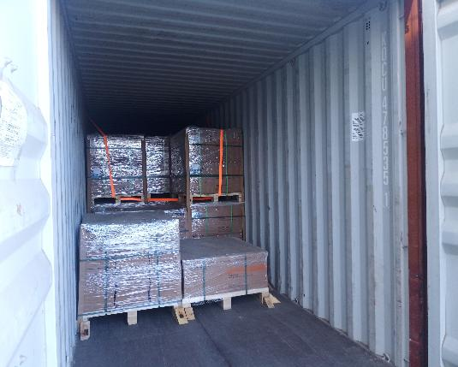 | 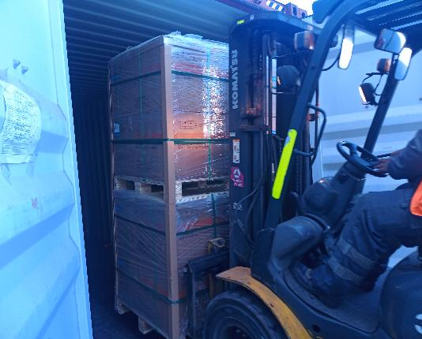
57.- Vista de la carga. | 58.- Maquinaria en proceso de desconsolidado.

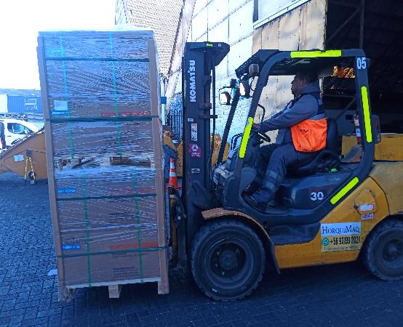 | 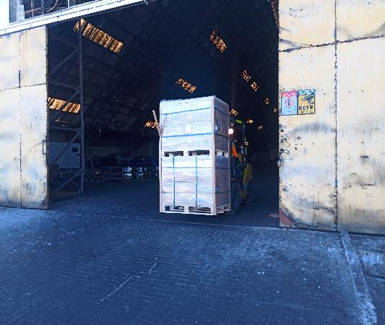
59.- Maquinarias izando carga. | 60.- Carga siendo trasladada al almacen.

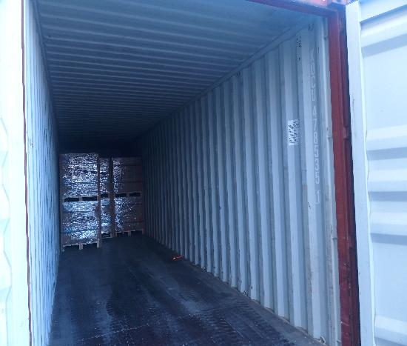 | 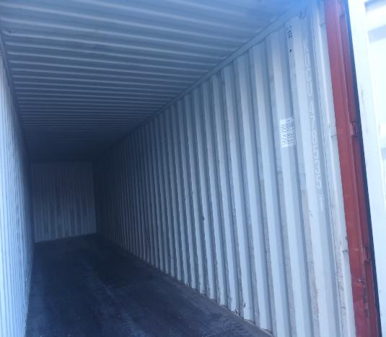
61.- Carga en proceso de desconsolidado. | 62.- Contenedor vacío.

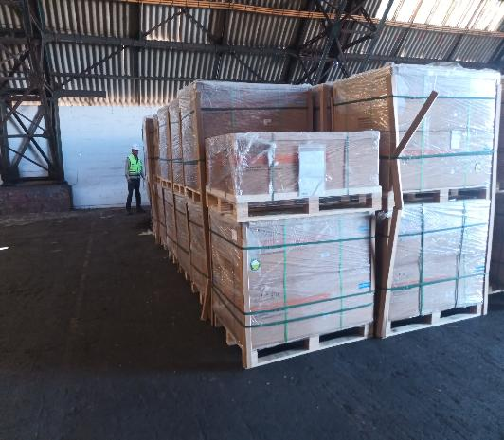 | 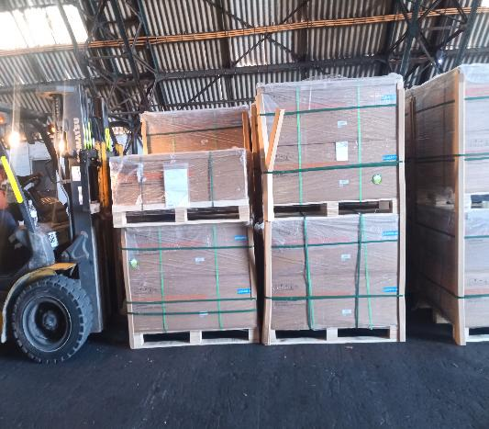
63.- Carga en almacén. | 64.- Otra vista de la carga en el almacén.

3.- CARGA ACOPIADA EN ALMACEN DE EPI

Una vez desconsolidado cada contenedor, la carga quedo acopiada en el almacén de EPI en puerto de Iquique.

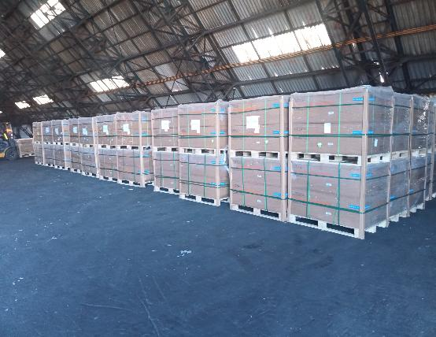 | 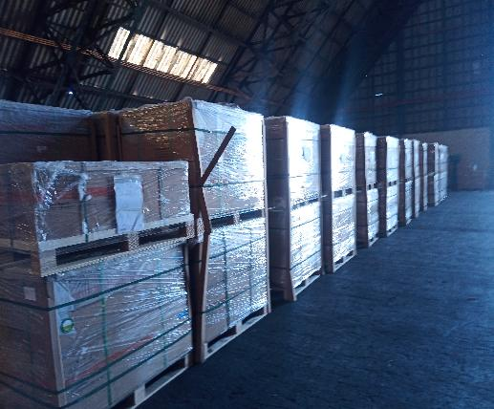
65.- Vista de carga en almacén. | 66.- Otra vista de la carga en almacén.

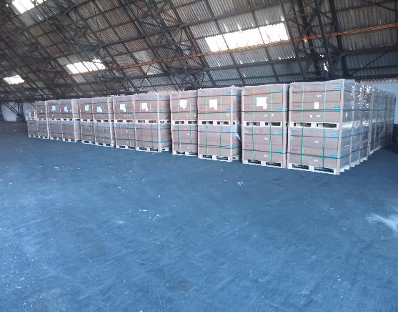 | 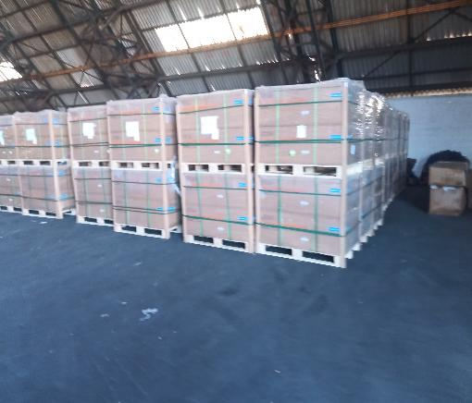
67.- Carga en almacén. | 68.- Vista de carga acopiada en almacén.

4.- PROMEDIO DE LOS TIEMPOS UTILIZADOS EN EL DESCONSOLIDADO:

N° Contenedor | Tiempo Operación (min)
HMMU 428900-0 | 00:30:00
CAIU 743736-0 | 00:20:00
HMMU 635506-0 | 00:15:00
KOCU 475139-3 | 00:15:00
HMMU 648861-2 | 00:15:00
KOCU 478535-1 | 00:20:00
 | 01:54:00

Registro fotográfico emitido sin perjuicios y en interés de quien concierna

Surveyor
ALS INSPECTION CHILE SpA

Realizado por : G.Bacian
Revisado por : MJ.Palma
Validado por : J. López

